Spremljajoče gradivo
za spremembo in dopolnitev OPPN Ob železniški postaji - jug

Nova Gorica, avgust 2022

Št. zadeve: 3503-0005/2022 -1
Datum: 19. 8. 2022

Gradivo pripravil na Oddelku za okolje, prostor in javno infrastrukturo Mestne občine Nova Gorica:
mag. Blaž Mozetič, magister geodetskih znanosti
vodja Oddelka za okolje, prostor in javno infrastrukturo
Irena Balantič, univ. dipl. inž. kraj. arh.
Neja Pavlin, univ. dipl. inž. arh.

Kazalo
1. Uvod 4
2. Namen in potreba 4
3. Območje OPPN 7
3.1. Predstavitev območja 7
3.2. Lastništvo zemljišč vključenih v OPPN 8
4. Vsebina sprememb in dopolnitev OPPN 8
5. Veljavni prostorski akti 9
6. Varovanja in omejitve v prostoru 11
6.1. Obstoječa omrežja GJI 11
6.2. Varovanja in omejitve 12
6.3. Celostno ohranjanje narave, kulturne dediščine ter kmetijskih in gozdnih zemljišč, obrambe ter varstva pred naravnimi in drugimi nesrečami 12
7. Vključevanje nosilcev urejanja prostora 12
8. Okvirni roki za izvedbo OPPN 13

- Uvod
Spremembe in dopolnitev OPPN Ob železniški postaji – jug (v nadaljevanju: OPPN) so potrebne, ker Ministrstvo za infrastrukturo, Direkcija Republike Slovenije načrtuje nadgradnjo železniške infrastrukture na območju železniške postaje Nova Gorica Le ta se nanaša predvsem na prenovo in preoblikovanje železniške postaje Nova Gorica, posledica katere bo umik tovornega in ranžirnega železniškega prometa iz Nove Gorice ter vzpostavitev povezave in navezave z urbanim središčem mesta Nova Gorica in predlogom vzpostavitve multimodalnega centra na V delu železniške postaje.
S sprostitvijo prostora zahodno od OPPN Ob železniški postaji – jug, na območju tirov in načrtovano povezavo železniške postaje z mestom se ustvarjajo nova dejstva pomembna za nadaljnji razvoj mesta, saj bo z nadgradnjo železniške postaje mogoče na postajo dostopati tudi s smeri mesta in ne samo s Kolodvorske poti.
Priprava projektne dokumentacije je že v teku in le ta predvideva ureditev dostopa do železniške postaje za pešce in kolesarje tudi s smeri mesta Nova Gorica, preko območja OPPN Ob železniški postaji – jug. Veljavni OPPN Ob železniški postaji – jug je bil sprejet leta 2009, z ureditvami načrtovanimi na podlagi takratnih dejstev. Z načrtovano prenovo železniške postaje so se pojavila nova dejstva, ključna za nadaljnji prostorski razvoj mesta Nove Gorice, ki zahtevajo posodobitev veljavnega OPPN Ob železniški postaji – jug, ki nima predvidene niti navezave območja na železniško postajo, niti prehodnosti območja iz smeri mesta preko območja OPPN proti železniški postaji.

- Namen in potreba
Ministrstvo za infrastrukturo, Direkcija Republike Slovenij za infrastrukturo načrtuje nadgradnjo železniške infrastrukture na območju železniške postaje Nova Gorica in je v fazi priprave izvedbene dokumentacije za nadgradnjo železniške infrastrukture na območju železniške postaje Nova Gorica. Izvedbena dokumentacija arhitekture vključuje ureditev območja tirov, izvennivojski dostop, ureditve perona in ureditev perona za potnike, zunanjo ureditev obravnavanega območja in pregled pomožnih stavb in tehničinih objektov.
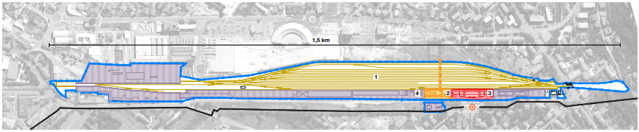 | 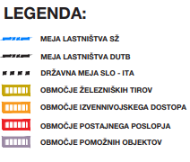
Slika 1: Območje obdelave izvedbene dokumentacije (vir: Nadgradnja železniške infrastrukture na območju železniške postaje Nova Gorica, IZP Arhitektura – osnutek, Sadar+Vuga, julij 2022; v nadaljevanju: Izvedbena dokumentacija, IZP – osnutek, Sadar+Vuga, julij 2022)
Na območju železniških tirov je predviden umik tovornega prometa v Prvačino in Vrtojbo, zaradi česar se število tovornih tirov zmanjša iz 14 na 4, kar pomeni, da se zemljišče ob Majskih poljanah (območje OPPN Ob železniški postaji – jug) sprosti za drugo rabo prostora. Nova tirna ureditev določi otočni peron dveh potniških tirov, pokrit z nadstreškom. Otočni peron je dostopen preko izvennivojskega prehoda. Potniški tir ob postajnem poslopju se ohrani in renovira. Ta otočni peron je dostopen preko izvennivojskega prehoda.
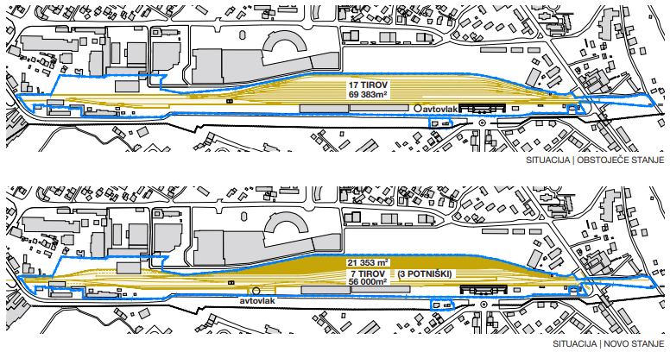
Slika 2: Primerja med sedanjim stanjem in načrtovanim stanjem na območju železniških tirov (Vir: Izvedbena dokumentacija, IZP - osnutek, Sadar+Vuga, julij 2022)
Izvennivojski dostop do tirov omogoča varno pot potnikov z obeh strani, s postajnega poslopja na zahodni strani in območja novega parkirišča in bimodalne točke ob Z strani Majskih poljan. Glede na pozicijo, izvennivojski dostop omogoča vzpostavitev nove urbane »ulice« ki povezuje, preko Trga Evrope, centra Nove Gorice in Gorice. Zaradi tega je izvennivojski dostop oblikovan kot urbana poteza, ki je poleg vseh funkcionalnih zahtev, glede dostopa do peronov, posredno dovoljuje tudi umestitev drugih vsebin, tako na obeh dostopnih straneh, kot v območju tirov. Idejni projekt preverja na isti poziciji varianto z nadhodom in varianto s podhodom. Pri obeh variantah projekt obravnava tudi neposredno območje okoli izvennivojskega dostopa
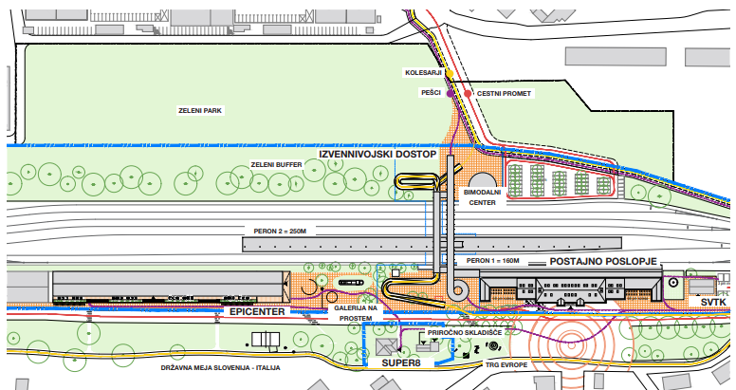
Slika 3: Varianta z nadhodom (Vir: Izvedbena dokumentacija, IZP - osnutek, Sadar+Vuga, julij 2022)

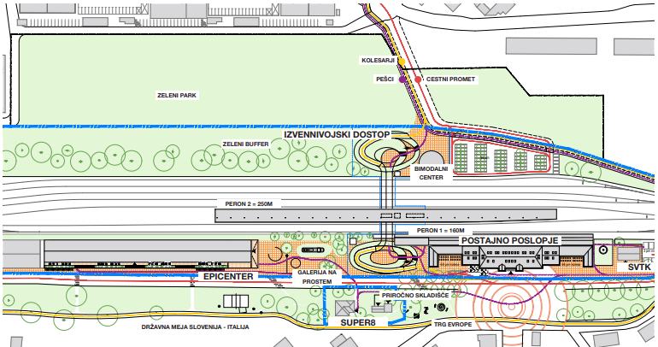
Slika 4: Varianta s podhodom (Vir: Izvedbena dokumentacija, IZP - osnutek, Sadar+Vuga, julij 2022)

Predmet načrtovanja sprememb in dopolnitev OPPN Ob železniški postaji – jug je sprememba prometne dostopnosti in prehodnosti območja OPPN iz smeri železniške postaje proti Prvomajski ulici in naprej proti mestnemu jedru Nove Gorice. V skladu z načrtovano nadgradnjo železniške infrastrukture in posledično spremembo v OPPN predvidene prometne ureditve območja bo potrebna tudi prilagoditev ostalih z veljavnim OPPN načrtovanih ureditev območja, ker le te sedaj onemogočajo v izvedbeni dokumentaciji predvideno prometno navezavo območja železniške postaje na Prvomajsko ulico.

- Območje OPPN

  - Predstavitev območja
Območje sprememb in dopolnitev OPPN Ob železniški postaji – jug (v nadaljevanju: OPPN) se nahaja v Mestni občini Nova Gorica, v mestu Nova Gorica. Območje OPPN leži med železniškimi tiri na zahodu in servisno cesto ob treh stolpnicah ob Prvomajski ulici na vzhodu, na severu sega do severnega roba mejne ceste med stanovanjskim in trgovskim delom, na jugu pa meja območja poteka po parcelni meji zemljišč št. 32/1 in 32/2 k.o. Nova Gorica.
Območje OPPN obsega naslednje parcele in dele parcel v katastrski občini Nova Gorica: 21/4, 21/27, 21/77, 21/80, 21/88, 21/89, 21/90, 21/92, 21/93, 21/94, 32/1, 32/2 in 33.
Okvirna velikost območja OPPN je 3,5 ha.
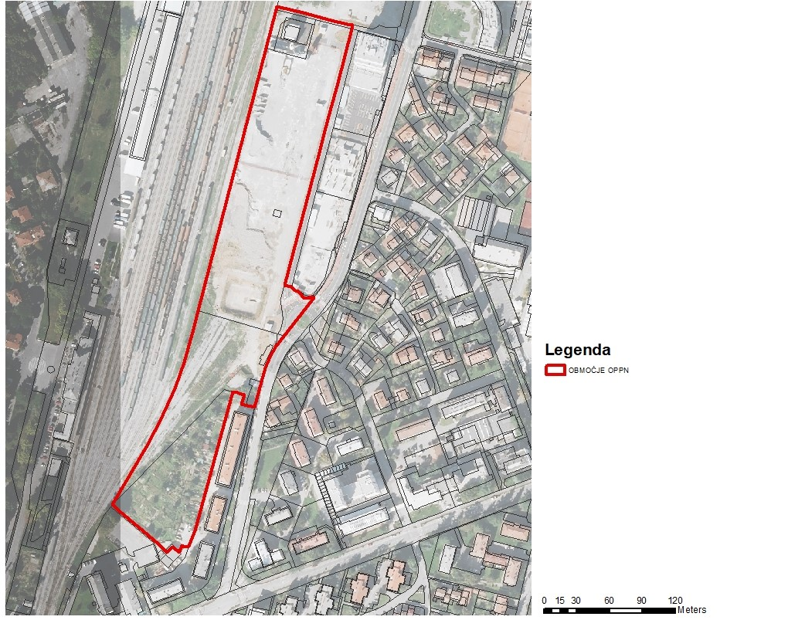
Slika 5: Prikaz območja OPPN na ortofoto in katastrskem načrtu

  - Lastništvo zemljišč vključenih v OPPN
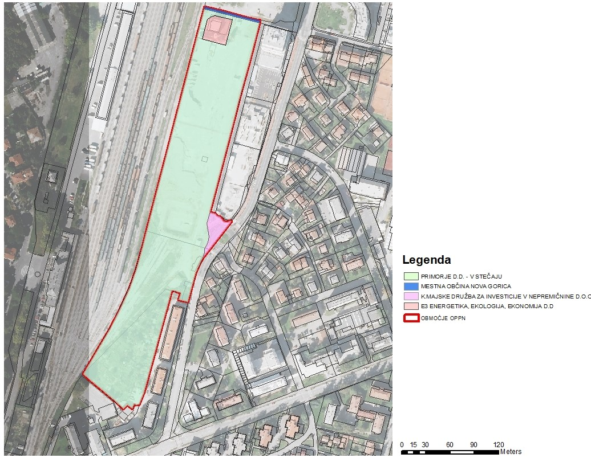
Slika 6: Prikaz lastništva na območju OPPN

- Vsebina sprememb in dopolnitev OPPN
Občina Nova Gorica je zaradi novih dejstev, ki vplivajo na nadaljnji razvoj ožjega, z OPPN obravnavanega območja in vpetosti le-tega v širši urbani prostor mesta Nova Gorice pristopila k pripravi sprememb in dopolnitev OPPN z željo po ureditvi prometne prehodnosti območja v obe smeri med Prvomajsko ulico in železniško postajo Nova Gorica in javnega odprtega prostor namenjenega pešcem in kolesarjem.
Zgoraj prikazano grafično gradivo osnutka Izvedbene dokumentacije prikazujejo načrtovane ureditve območja na vzhodnem robu železniške postaje, kjer se bo število tirov namenjenih tovornemu prometu zmanjšalo. Načrtovane ureditve vključujejo ureditev parkirišča, bimodalnega centra in izvennivojskega prehoda železniških tirov za pešce in kolesarje. Območje bo preko območja OPPN dostopno tudi s strani mesta Nova Gorica tako za pešce, kolesarje kot tudi za osebna vozila.
Ker je bil osnutek izvedbene dokumentacije načrtovanih ureditev izdelan v juliju 2022, urbanistične preveritve za območja OPPN še niso bile izvedene. Z OPPN načrtovana ureditev bo obsegala spremembo prometne ureditve območja glede na veljavni OPPN, preoblikovanje javnega odprtega prostora namenjenega pešcem in kolesarjem ter posledično drugačno razporeditev objektov.
Za pripravo OPPN bo treba zagotoviti naslednje podatke in strokovne podlage:
- geodetski načrt,
- prikaz stanja prostora,
- elaborat lastništva zemljišč,
- investicijske namere,
- strokovne rešitve prostorskih ureditev za OPPN,
- utemeljitev skladnosti načrtovanih posegov s splošnimi smernicami nosilcev urejanja prostora,
- utemeljitev skladnosti načrtovanih posegov s strateškim in izvedbenih delom občinskega prostorskega načrta mestne občine Nova Gorica,
- elaborat ekonomike,
- druge študije glede na zahteve nosilcev urejanja prostora,
- druge podatke in strokovne podlage, za katere se v postopku priprave OPPN ugotovi, da jih je treba pripraviti.
Strokovne rešitve prostorskih ureditev za OPPN bodo pridobljene z izdelavo variantnih rešitev. Podlaga za pripravo OPPN bo strokovna rešitev, izbrana med tremi variantnimi rešitvami in dopolnjena na podlagi usmeritev Mestne občine Nova Gorica.

- Veljavni prostorski akti
V skladu z Občinskim prostorskim načrtom Mestne občina Nova Gorica (Uradni list RS, št. 13/18, 30/18, 31/20) se območje OPPN v celoti nahaja v enoti urejanja prostora NG-50/01 s podrobnejšo namensko rabo SSv – kolektivna stanovanjska gradnja visoke gostote in se ureja na podlagi Občinskega podrobnega prostorskega načrta Ob železniški postaji – jug (Uradni list RS, št. 77/09; v nadaljevanju: veljavni OPPN).
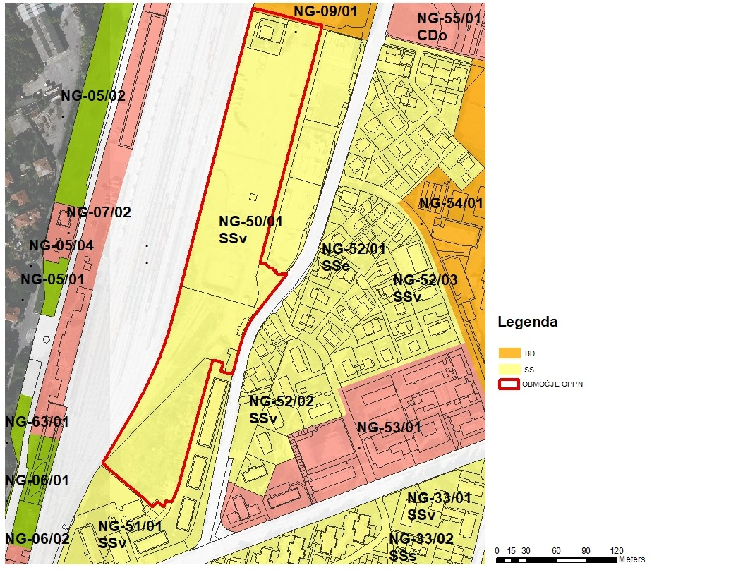
Slika 7: Prikaz območja OPPN na OPN in DOF – enota urejanja prostora NG-50/01 SSv
Z veljavnim OPPN je na območju načrtovan kompleks stanovanjske soseske, ki je bil zasnovan v letih 2008 in 2009. Stanovanjsko območje je zasnovano linijsko, tako da se vzdolžna os grajenega stavbnega tkiva ujema z osjo Prvomajske ulice. S tem je dosežena orientacija stanovanj severovzhod-jugozahod, znotraj soseske pa poudarjena prostorska os Kostanjevica - Sabotin – Sveta Gora. Zeleno zaledje, ki steče preko Erjavčeve ulice v notranjost soseske, se vizualno poveže s tistim na okoliških hribih. Zajeda se v obliki trakov med linije grajenega, tako da se v posameznih stikih v parterju pojavljajo različne ureditve.
Parter stanovanjske soseske je deloma predviden kot javni, deloma pa kot zasebni namenjen stanovalcem v obliki zunanjih atrijev. V javnem delu parterja so organizirani prostori za igro, rekreacijo in počitek ter vse skupne površine. Zeleni atriji so lastniški in pripadajo pritličnim stanovanjem.
Na območju je predviden pretežno stanovanjski program. Javni program je možen v pritličju stanovanjskih objektov na zahodu območja v liniji blokov ob železnici.
Parkiranje v večini organizirano v dveh podzemnih garažah, ki sta med seboj povezani s požarnimi vrati.
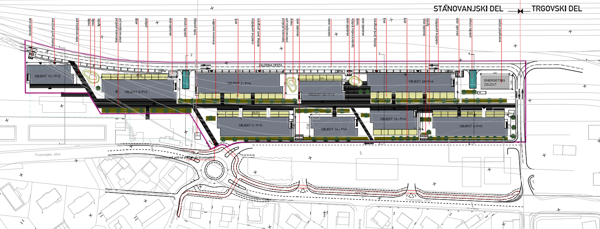
Slika 8: Ureditvena situacija veljavnega OPPN Ob železniški postaji – jug

- Varovanja in omejitve v prostoru
  - Obstoječa omrežja GJI
Na ali tik ob območju se nahajajo sledeča omrežja GJI:
- obstoječa železniška proga - poteka tik ob območju, na vzhodni strani obravnavanega dela,
- obstoječe cestno omrežje - predstavlja ga glavna mestna cesta (LG 287042), ki poteka ob robu območja jugovzhodnega dela,
- obstoječe vodovodno omrežje - poteka v glavni mestni cesti (LG 287042) - Prvomajska ulica,
- obstoječe kanalizacijsko omrežje - poteka v glavni mestni cesti (LG 287042) - Prvomajska ulica,
- obstoječe plinovodno omrežje - poteka v manjšem delu območja v njegovem severnem delu,
- obstoječe visokonapetostno omrežje (20 kV) – deloma poteka tik ob severnem robu območja, območje pa prečka v njegovem južnem delu.
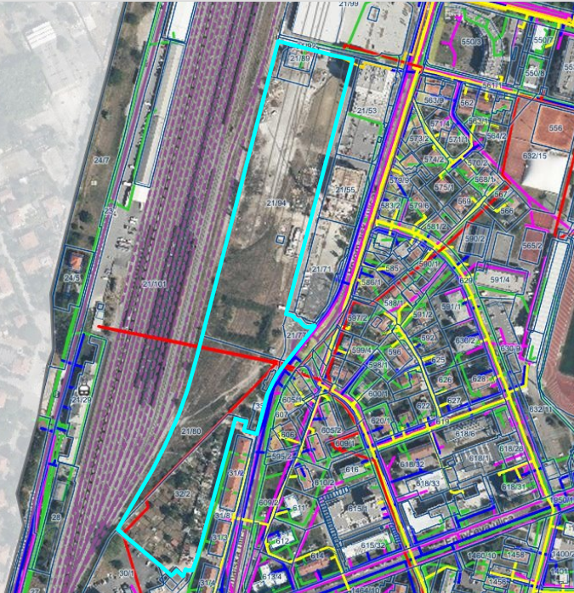 | LEGENDA  OBMOČJE OPPN  ELEKTROVOD  PLINOVOD  VODOVOD  KANALIZACIJA  CESTE  ŽELEZNICA

Slika 9: Prikaz gospodarske javne infrastrukture na območju OPPN (vir: PISO)

  - Varovanja in omejitve
Na ali tik ob območju se nahajajo sledeča varovanja in omejitve:
- območje plazljivosti PL1: stabilno območje – celotno območje
- območja poplavne nevarnosti: na večjem delu OPPN redka poplavna nevarnost.
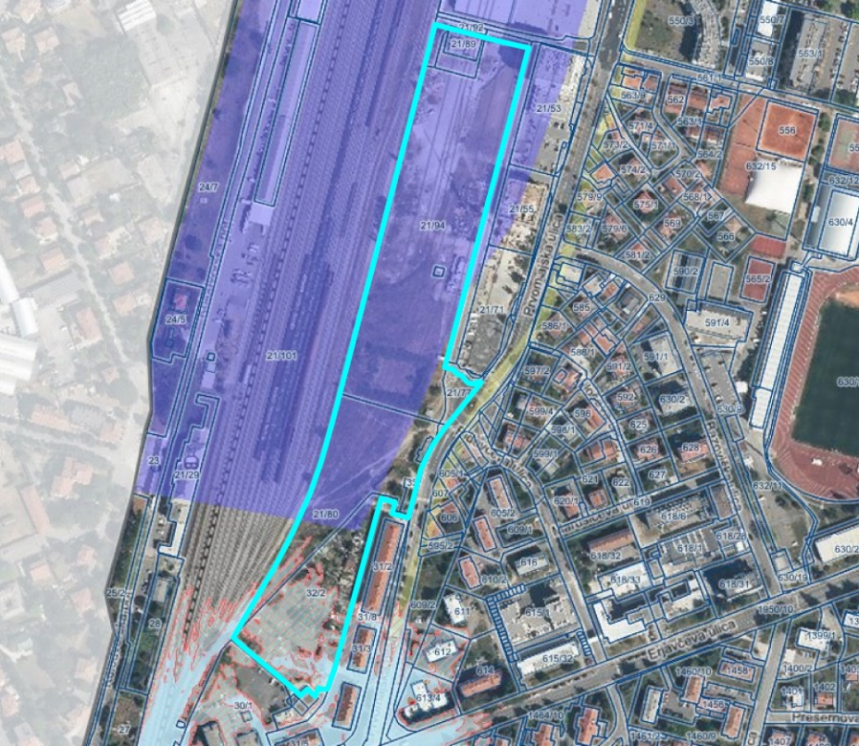 | LEGENDA  OBMOČJE OPPN  OBMOČJA POPLAV
Slika 10: Prikaz območja poplavne nevarnosti na območju OPPN (vir: PISO)

  - Celostno ohranjanje narave, kulturne dediščine ter kmetijskih in gozdnih zemljišč, obrambe ter varstva pred naravnimi in drugimi nesrečami
Na območju OPPN niso prisotna območja varovanja narave, kulturne dediščine, varstva voda ter kmetijskih in gozdnih zemljišč, obrambe ter varstva pred naravnimi in drugimi nesrečami

- Vključevanje nosilcev urejanja prostora
V postopku priprave OPPN bodo pozvani sledeči nosilci urejanja prostora:

Državni nosilci urejanja prostora:
- Ministrstvo za okolje in prostor, Direktorat za prostor, graditev in stanovanja,
- Ministrstvo za okolje in prostor, Direkcija RS za vode, Območna enota Nova Gorica
- Ministrstvo za obrambo, Inšpektorat RS za zaščito in reševanje, Izpostava Nova Gorica
- Ministrstvo za obrambo, Direktorat za logistiko, sektor za gospodarjenje z nepremičninami
- Ministrstvo za promet, DRSC, Izpostava Nova Gorica
- Ministrstvo za kulturo, Direktorat za kulturno dediščino
- Ministrstvo za zdravje, Direktorat za javno zdravje
- Zavod RS za varstvo narave, Območna enota Nova Gorica

Lokalni nosilci urejanja prostora:
- Elektro Primorska d.d.
- Vodovodi in kanalizacija d.d., za področje odvajanja odpadnih vod in za področje vodooskrbe
- Komunala Nova Gorica d.d.
- Mestna občina Nova Gorica, Služba za javno infrastrukturo in nepremičnine

Drugi udeleženci:
- Telekom d.d., Poslovna enota Nova Gorica
- KATE Nova Gorica
- Adriaplin d.o.o.
- Geoplin d.o.o.

V postopek priprave prostorskega akta se lahko vključi tudi druge nosilce urejanja prostora, če se izkaže, da ureditve posegajo v njihovo delovno področje.

- Okvirni roki za izvedbo OPPN
Ob upoštevanju minimalnih rokov posameznih faz priprave OPPN je sprejem OPPN predviden v 18 mesecih od uveljavitve tega sklepa.

Okvirni roki posameznih raz priprave OPPN so:
Faza | Rok
Priprava osnutka OPPN ter pridobitev mnenj nosilcev urejanja prostora k osnutku OPPN | šest mesecev po uveljavitvi tega sklepa
Priprava dopolnjenega osnutka OPPN | dva meseca po pridobitvi mnenj k osnutku OPPN
Seznanitev mestnega sveta z dopolnjenim osnutkom OPPN, Javna razgrnitev in javna obravnava dopolnjenega osnutka OPPN | dva meseca po pripravi dopolnjenega osnutka
Priprava predloga OPPN ter pridobitev mnenj nosilcev urejanja prostora k predlogu OPPN | štiri mesece po končani javni razgrnitvi dopolnjenega osnutka OPPN
Obravnava in sprejem predloga OPPN na mestnem svetu | štiri mesece po pridobitvi mnenj k predlogu OPPN

